T.C.
PAZAR İLÇE MİLLİ EĞİTİM MÜDÜRLÜĞÜ
AHMET MESUT YILMAZ İLKOKULU MÜDÜRLÜĞÜ

2024-2028
STRATEJİK PLANI
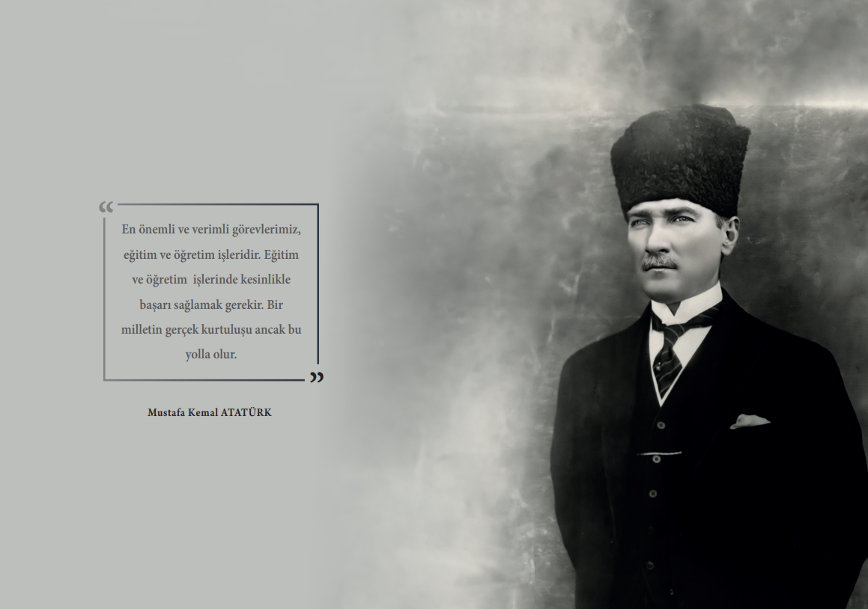
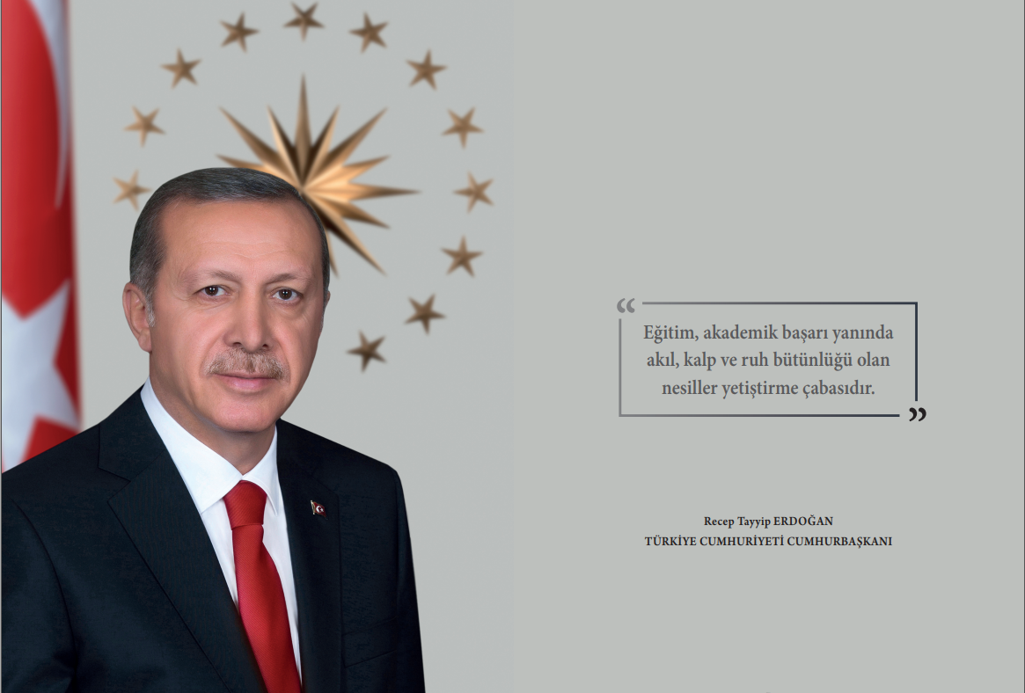
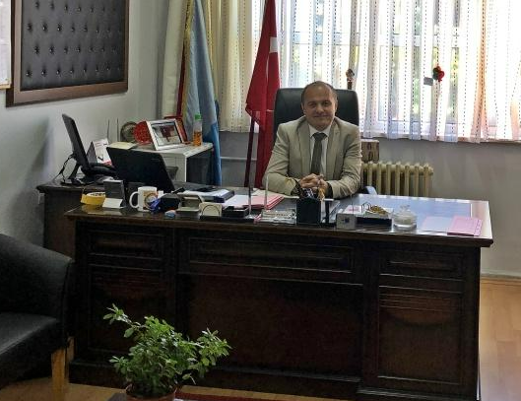
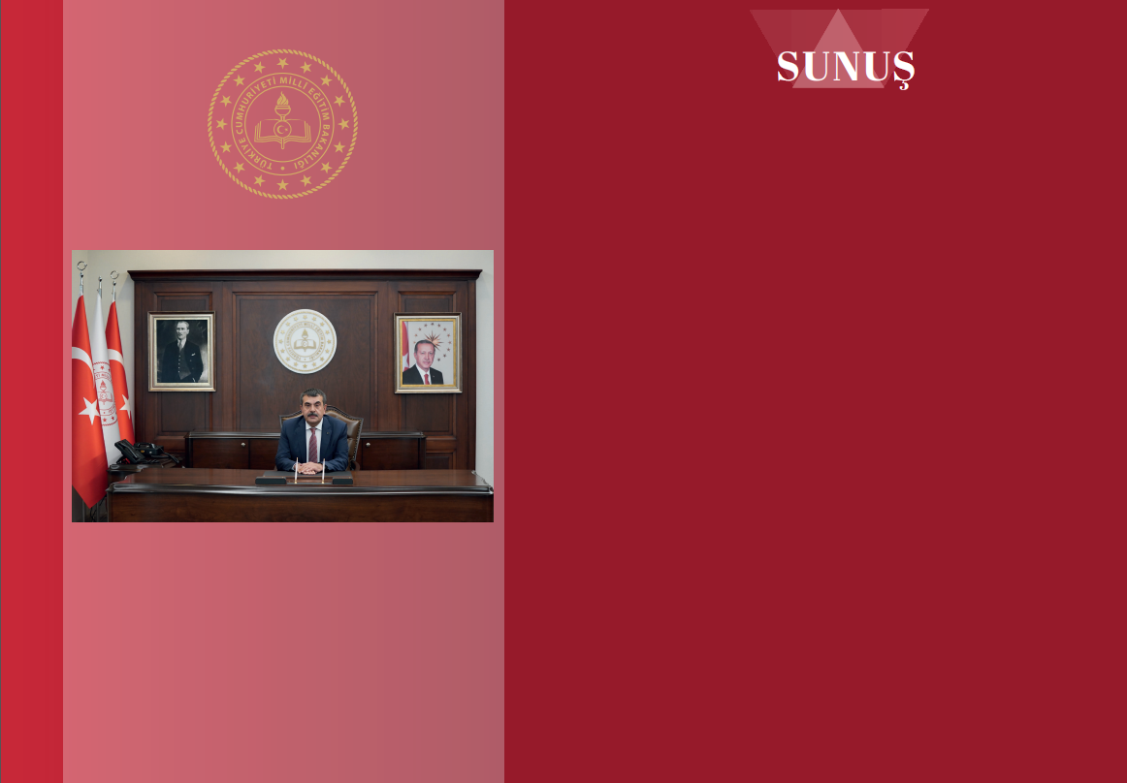
Küçük çocukların eğitilmesi düşüncesi M.Ö. 400’lü yıllara kadar uzanmaktadır. Bu noktadan hareketle çocuk gelişiminin %70’nin 0-6 yaş olduğu da göz önünde bulundurularak işimizin önemini tanımlayabiliriz. Bir diğer husus ise günümüz değişen ve sanayileşen toplum yapısıdır. Değişen toplum yapısında çalışan anne-baba oranının artması ve iş hayatında kadın rolünün aktifleşmesidir. Bu nedenle okul öncesi eğitim kurumları olarak işimizin öneminin farkındayız. Çünkü aileler çocuklarının fiziksel, sosyal, duygusal ve bilişsel gelişimlerinin en iyi olmasını umut ettikleri yerler bizlerin bulunduğu okul öncesi eğitim kurumlarıdır. Bizler iyi bir eğitim-öğretim adına üzerimize düşen sorumlulukları bilerek planlamamızı hazırladık. Ailelerin hayattaki en önemli varlıkları çocuklarıdır. Aileler kurumumuza çocuklarını bıraktıklarında içleri rahat olmalı ve okul kimliğine güven duymalıdırlar. Bunun için de okul personelimizin formasyonuna, okul binasının fiziksel ve donanımsal yapısına her aşamada dikkat etme zorunluluğumuzun farkındayız. Bir diğer nokta ise dezavantajlı bölge çocuklarının da okul öncesi eğitim ile tanışmasıdır. Zaten bu noktada da okul öncesi yönetmeliği çerçevesinde gerekli iş ve işlemleri yapmaktayız. Güven ve dürüstlük kurumumuzun iki ana felsefesi olmalıdır. Bu iki olgu kurumumuzda kalıcı hale geldiğinde insanların rahat edebilecekleri ve huzur bulabilecekleri bir yer olacağız. Stratejik plan hazırlama aşamasında öncelikle kurumumuzun; güçlü ve zayıf yönlerinin, fırsatlarının ve tehditlerinin vurgulandığı mevcut durum analizi yapılmış daha sonra dünyada, ülkemizde ve ilimizde yaşanan ve gelecek zaman sürecinde yaşanabilecek olan gelişimler veri kabul edilerek stratejiler, hedefler, faaliyetler ve projeler çalışması yapılmıştır. Bu doğrultuda da performans kriterleri belirlenmiştir. Ülkemizde okul bazında stratejik planlama çok yeni bir uygulamadır. Bu planın hazırlanması sürecinde elde edilen bilgi birikimi ve deneyimler gelecekteki planlamalar açısından yol gösterici olacak ve ayrıca uygulama kabiliyetinin gelişmesinde de önemli katkı sağlayacaktır. Stratejik planda öngörülenlerin etkin, verimli ve kısa zamanda gerçekleştirilebilmesi için azami ihtimam gösterilecektir. Okulumuzun 2019 - 2023 yıllarını kapsayan bu stratejik planın hazırlanmasında emeği geçen, başta stratejik plan hazırlama komisyonu olmak üzere tüm çalışanlarımıza teşekkür ediyor; hazırlanan bu planın Adile Önal Anaokulumuzun daha iyi ve her zaman ileriye giden örnek bir okul olmasına katkı sağlamasını diliyorum.

Mustafa DURAN
Ahmet Mesut Yılmaz Anaokulu Müdürü

İÇİNDEKİLER
SUNUŞ……………………………………………………………………………………………………………………………………….4
İÇİNDEKİLER……………………………………………………………………………………………………………………………...5
BÖLÜM 1: GİRİŞ VE PLAN HAZIRLIK SÜRECİ…………………………………………………………………………...…………7
BOLÜM 2: DURUM ANALİZİ……………………………………………………………………………………………………………10
OKULUN KISA TANITIMI…………………………………………………………………………………………………………………10
OKULUN MEVCUT DURUMU:TEMEL İSTATİSTİKLER……………………………………………………………………………….11
PAYDAŞ ANALİZİ…………………………………………………………………………………………………………………………..17
GZFT (GÜÇLÜ, ZAYIF, FIRSAT, TEHDİT) ANALİZİ…………………………………………………………………………………….22
GELİŞİM VE SORUN ALANLARI…………………………………………………………………………………………………………26
BÖLÜM 3: MİSYON, VİZYON VE TEMEL DEĞERLER……………………………………………………………………………..29
MİSYONUMUZ……………………………………………………………………………………………………………………………..29
VİZYONUMUZ……………………………………………………………………………………………………………………………...29
TEMEL DEĞERLERİMİZ…………………………………………………………………………………………………………………..30
TEMA 1: EĞİTİM VE ÖĞRETİME ERİŞİM……………………………………………………………………………………………….31
TEMA 2: EĞİTİM VE ÖĞRETİMDE KALİTENİN ARTIRILMASI………………………………………………………………………34
TEMA 3: KURUMSAL KAPASİTE…………………………………………………………………………………………………………43
BÖLÜM 4: MALİYETLENDİRME……………………………………………………………………………………………………….51
BÖLÜM 5: İZLEME VE DEĞERLENDİRME…………………………………………………………………………………………..53

ŞEKİLLER VE TABLOLAR LİSTESİ
Tablo 1 Stratejik Plan Hazırlık Aşamaları…………………………………………………………………………………………………...4
Tablo 2 Stratejik Plan Üst Kurulu ……………………………………………………………………………………………………….......5
Tablo 3 Temel Bilgiler Tablosu- Okul Künyesi ……………………………………...………………………………………………….......7
Tablo 4 Çalışan Bilgileri Tablosu ………………………………………………………………………………………………………......13
Tablo 5 Okul Yerleşkesine İlişkin Bilgiler ………………………………………………………………………………………………….14
Tablo 6 Sınıf ve Öğrenci Bilgileri ……………………………………………………………………………………………………..........15
Tablo 7 Teknolojik Kaynaklar Tablosu………………………………………………………………………………………………………16
Tablo 8 Gelir ve Gider Bilgisi……………………………………………………………………………………………………………….17
Tablo 9 Paydaş Analizi ………………………………………………………………………………………………………………………18
Tablo 10 Öğretmen Anketi Sonuçları………………………………………………………………………………………………………..19
Tablo 11 Veli Anketi Sonuçları………………………………………………………………………………………………………………21
Tablo 12 Güçlü Yönler………………………………………………………………………………………………………………………24
Tablo 13 Zayıf Yönler………………………………………………………………………………………………………………………..25
Tablo 14 Fırsatlar…………………………………………………………………………………………………………………………….26
Tablo 15 Tehditler……………………………………………………………………………………………………………………………26
Tablo 16 Gelişim ve Sorun Alanları………………………………………………………………………………………………………….27
Tablo 17 Tema 1: Eğitim ve Öğretime Erişim………………………………………………………………………………………………..28
Tablo 18 Tema 2: Eğitim ve Öğretimde Kalite…………………………………………………………………………………………….....28
Tablo 19 Tema 3: Kurumsal Kapasite…………………………………………………………………………………………………….......28
Tablo 20 Performans Göstergeleri 1…………………………………………………………………………………………………………..33
Tablo 21 Eylemler 1………………………………………………………………………………………………………………………...34
Tablo 22 Performans Göstergeleri 2………………………………………………………………………………………………………...36
Tablo 23 Eylemler 2…………………………………………………………………………………………………………………………37
Tablo 24 Performans Göstergeleri 3…………………………………………………………………………………………………………39
Tablo 25 Eylemler 3………………………………………………………………………………………………………………………….40
Tablo 26 Performans Göstergeleri 4………………………………………………………………………………………………………….45
Tablo 27 Eylemler 4………………………………………………………………………………………………………………………….47
Tablo 28 Performans Göstergeleri 5………………………………………………………………………………………………………….49
Tablo 29 Eylemler 5………………………………………………………………………………………………………………………….49
Tablo 30 2024-2028 Stratejik Planı Faaliyet/Proje Maliyetlendirme Tablosu……………………………………………………………….53

BÖLÜM I: GİRİŞ ve PLAN HAZIRLIK SÜRECİ
2023-2027 dönemi stratejik plan hazırlanması süreci Üst Kurul ve Stratejik Plan Ekibinin oluşturulması ile başlamıştır. Ekip tarafından oluşturulan çalışma takvimi kapsamında ilk aşamada durum analizi çalışmaları yapılmış ve durum analizi aşamasında paydaşlarımızın plan sürecine aktif katılımını sağlamak üzere paydaş anketi, toplantı ve görüşmeler yapılmıştır. Durum analizinin ardından geleceğe yönelim bölümüne geçilerek okulumuzun amaç, hedef, gösterge ve eylemleri belirlenmiştir. Çalışmaları yürüten ekip ve kurul bilgileri altta verilmiştir.
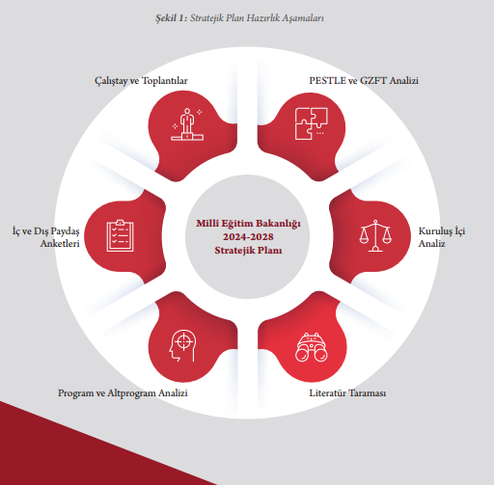

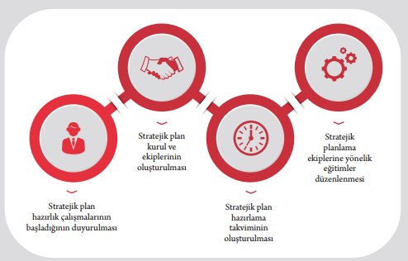

STRATEJİK PLAN ÜST KURULU

Üst Kurul Bilgileri
Sıra | Adı Soyadı | Unvanı
1 | Mustafa DURAN | Okul Müdürü
2 | Süleyman PINARBAŞ | Müdür Yardımcısı
3 | Selim DÖNMEZ | Öğretmen
4 | Lale AKDEMİRCİ | Okul Aile Birliği Başkanı
5 | Serdar VATANDAŞ | Yönetim Kurulu Üyesi

Stratejik Planlama Ekip Bilgileri
Sıra | Adı Soyadı | Unvanı
2 | Süleyman PINARBAŞ | Müdür Yardımcısı
3 | Büşra ÖZTÜRK | Rehber Öğretmen
4 | Mustafa ATABAY | Veli
5 | Çağlar ÇELİK | Veli

BÖLÜM II: DURUM ANALİZİ
Durum analizi bölümünde okulumuzun mevcut durumu ortaya konularak neredeyiz sorusuna yanıt bulunmaya çalışılmıştır. Bu kapsamda okulumuzun kısa tanıtımı, okul künyesi ve temel istatistikleri, paydaş analizi ve görüşleri ile okulumuzun Güçlü Zayıf Fırsat ve Tehditlerinin (GZFT) ele alındığı analize yer verilmiştir.
Okulun Kısa Tanıtımı
Okulumuz 2000-2001 eğitim öğretim yılında Rize’nin Pazar İlçesi Pazar Mahallesi’nde ilköğretim çağına gelmiş çocuklara eğitim vermek amacıyla hizmete girmiştir. Okulumuzda 1.sınıflar, 2.sınıflar, 3.sınıflar ve 4. Sınıflar olmak üzere 25 şube, 3. Özel eğitim sınıfı olmak üzere toplamda 28 şubesi bulunmaktadır. Toplamda 501 öğrenci eğitim öğretim görmektedir. Okulumuzda 28 derslik, 2 idare odası, 1 öğretmenler odası, 1 Rehberlik Odası, 1 Spor Odası, 1 Satranç odası, 1 Sıfır Atık Kütüphane, 1 Z Kütüphanesi, 1 Konferans Salonu, 1 Resim Atölyesi, 1 Müzik Odası,1 Kantin, 1 Okul Bekleme Salonu, 1 Arşiv, 1 Mutfak, 1 Oyun odası, 2 Mescit, 8 öğrenci wc, 2 personel wc bulunmaktadır. Okulumuz Okulum Temiz belgesine sahip olmakla birlikte Okulum Temiz Projesine de dahildir..

Okulun Mevcut Durumu: Temel İstatistikler
Okul Künyesi
Okulumuzun temel girdilerine ilişkin bilgiler aşağıda yer alan okul künyesine ilişkin tabloda yer almaktadır.
Temel Bilgiler Tablosu- Okul Künyesi
İli: RİZE |  |  | İlçesi: PAZAR
Adres | Pazar Mah. Kaymakam Ayhan Terzi Cad. No:14/1 |  | Coğrafi Konum Bilgileri | 41°10'33.0"N 40°53'36.4"E
Telefon Numarası | 04646124010 |  | Fax Numarası
E-posta Adresi | 703598@meb.k12.tr |  | Web Sitesi | https://amesutyilmaz.meb.k12.tr/
Kurum Kodu | 703598 |  | Öğretim Şekli | Tam Gün
Okulun Hizmete Giriş Tarihi 2000-2001 |  |  | Toplam Çalışan Sayısı | 40
Öğrenci Sayısı | Kız | 229 | Öğretmen Sayısı | Kadın | 20
 | Erkek | 272 |  | Erkek | 13
 | Toplam | 501 |  | Toplam | 33
Derslik Başına Düşen Öğrenci Sayısı |  | 20 | Şube Başına Düşen Öğrenci Sayısı |  | 20
Öğretmen Başına Düşen Öğrenci Sayısı |  | 14 | Şube Başına 30’dan Fazla Öğrencisi Olan Şube Sayısı |  | 0
Öğrenci Başına Düşen Toplam Gider Miktarı |  | 1000 | Öğretmenlerin Kurumdaki Ortalama Görev Süresi |  | 11

Çalışan Bilgileri
Okulumuzun çalışan bilgileri altta yer alan tabloda belirtilmiştir.
Çalışan Bilgileri Tablosu
Unvan* | Kadın | Erkek | Toplam
Okul Müdürü | - | 1 | 1
Müdür Yardımcısı | - | 1 | 1
Öğretmen | 20 | 13 | 33
Özel Eğitim Öğretmeni | 1 | - | 1
Rehber Öğretmen | 1 | 1 | 2
Yardımcı Personel | - | - | 0
Güvenlik Personeli | - | - | 0
Toplam Çalışan Sayıları | 22 | 17 | 39

Okulumuz Bina Ve Alanları
Okulumuzun binası ile açık ve kapalı alanlarına ilişkin bilgiler alttaki tabloda yer almaktadır.
Okul Yerleşkesine İlişkin Bilgiler
Okul Bölümleri |  | Özel Alanlar | Var | Yok
Okul Kat Sayısı | 5 | Çok Amaçlı Salon | x
Derslik Sayısı | 34 | Çok Amaçlı Saha |  | x
Derslik Alanları (m2) | 50 | Kütüphane | x
Kullanılan Derslik Sayısı | 34 | Fen Laboratuvarı |  | x
Şube Sayısı | 32 | Bilgisayar Laboratuvarı |  | x
İdari Odaların Alanı (m2) | 50 | İş Atölyesi | x
Öğretmenler Odası (m2) | 45 | Beceri Atölyesi | x
Okul Bahçesi (Açık Alan) (m2) | 3656.4 | Pansiyon |  | x
Okul Kapalı Alan (m2) | 811.44
Sanatsal, bilimsel ve sportif amaçlı toplam alan (m2) | 312
Kantin (m2) | 88.2
Tuvalet Sayısı | 4
Mutfak | 20
Diğer (……………..)

Sınıf ve Öğrenci Bilgileri
Okulumuzda yer alan sınıfların öğrenci sayıları alttaki tabloda verilmiştir.
SINIFI | Kız | Erkek | Toplam
1/A | 9 | 10 | 19
1/B | 12 | 11 | 23
1/C | 6 | 7 | 13
1/D | 6 | 12 | 18
1/E | 8 | 12 | 20
1/F | 10 | 14 | 24
1.SINIF-OTİSTİK HAFİF/A | 0 | 1 | 1
SINIF GENELİNDE TOPLAM | 51 | 67 | 118
2/A | 12 | 14 | 26
2/B | 11 | 13 | 24
2/C | 9 | 11 | 20
2/D | 10 | 14 | 24
2/E | 13 | 10 | 23
2/F | 14 | 9 | 23
2.SINIF-ORTA-AĞIR ZİHİNSEL/A | 0 | 3 | 3
SINIF GENELİNDE TOPLAM | 69 | 74 | 143
3/A | 7 | 15 | 22
3/B | 9 | 13 | 22
3/C | 10 | 8 | 18
3/D | 8 | 13 | 21
3/E | 8 | 13 | 21
3/F | 9 | 13 | 22
3.SINIF-HAFİF ZİHİNSEL/A | 2 | 1 | 3
3.SINIF –ORTA AĞIR ZİHİNSEL/A | 0 | 1 | 1
3.SINIF -OTİSTİK HAFİF /A | 0 | 1 | 1
SINIF GENELİNDE TOPLAM | 53 | 78 | 131
4/A | 8 | 7 | 15
4/B | 6 | 8 | 14
4/C | 7 | 8 | 15
4/D | 8 | 7 | 15
4/E | 11 | 6 | 17
4/F | 8 | 9 | 17
4/G | 7 | 8 | 15
4.SINIF-HAFİF ZİHİNSEL/A | 1 | 0 | 1
SINIF GENELİNDE TOPLAM | 56 | 53 | 109
T O P L A M L A R | 229 | 272 | 501

Donanım ve Teknolojik Kaynaklarımız
Teknolojik kaynaklar başta olmak üzere okulumuzda bulunan çalışır durumdaki donanım malzemesine ilişkin bilgiye alttaki tabloda yer verilmiştir.
Teknolojik Kaynaklar Tablosu
Akıllı Tahta Sayısı | 28 | TV Sayısı | 0
Masaüstü Bilgisayar Sayısı | 3 | Yazıcı Sayısı | 1
Taşınabilir Bilgisayar Sayısı | 2 | Fotokopi Makinesi Sayısı | 5
Projeksiyon Sayısı | 2 | İnternet Bağlantı Hızı
Diğer |  | Diğer

Gelir ve Gider Bilgisi
Okulumuzun genel bütçe ödenekleri, okul aile birliği gelirleri ve diğer katkılarda dahil olmak üzere gelir ve giderlerine ilişkin son iki yıl gerçekleşme bilgileri alttaki tabloda verilmiştir.
Yıllar | Gelir Miktarı (TL) | Gider Miktarı (TL)
2022 | 20000 | 20000
2023 | 30000 | 30000

PAYDAŞ ANALİZİ
Kurumumuzun temel paydaşları öğrenci, veli ve öğretmen olmakla birlikte eğitimin dışsal etkisi nedeniyle okul çevresinde etkileşim
içinde olunan geniş bir paydaş kitlesi bulunmaktadır. Paydaşlarımızın görüşleri anket, toplantı, dilek ve istek kutuları, elektronik ortamda iletilen
önerilerde dâhil olmak üzere çeşitli yöntemlerle sürekli olarak alınmaktadır.

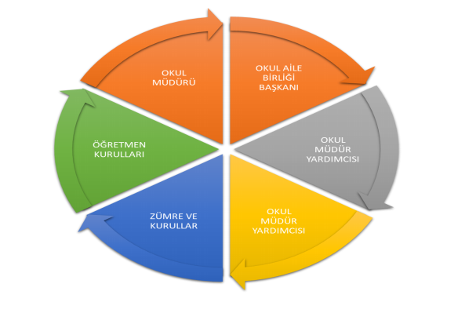

Paydaş anketlerine ilişkin ortaya çıkan temel sonuçlara altta yer verilmiştir :
Öğrenci Anketi Sonuçları:
Okul öncesi kurumu olarak öğrenci anketi uygulanmamıştır.
Öğretmen Anketi Sonuçları:
MADDELER | YÜZDE | ORAN
1.Okulumuzda/Kurumumuzda alınan kararlar, çalışanların katılımıyla alınır. | %77
2.Okuldaki/Kurumdaki tüm duyurular çalışanlara zamanında  iletilir. | %97
3.Her türlü ödüllendirmede adil olma, tarafsızlık ve  objektiflik esastır. | %76
4.Kendimi, okulun/kurumun değerli bir üyesi olarak görürüm | %90
5.Çalıştığım okul/kurum bana kendimi geliştirme imkânı  tanımaktadır. | %95
6.Okul/Kurum, teknik araç ve gereç yönünden yeterli  donanıma sahiptir. | %60
7.Okulda/Kurumda çalışanlara yönelik sosyal ve kültürel  faaliyetler düzenlenir. | %80
8.Okulda/Kurumlarda öğretmenler/çalışanlar arasında ayrım  yapılmamaktadır. | %100
9.Okulumuzda/Kurumumuzda yerelde ve toplum üzerinde  olumlu etki bırakacak çalışmalar yapmaktadır. | %80
10.Yöneticilerimiz, yaratıcı ve yenilikçi düşüncelerin üretilmesini teşvik etmektedir | %92
11.Yöneticiler, okulun vizyonunu, stratejilerini, iyileştirmeye açık alanlarını vs. çalışanlarla paylaşır | %96
12.Okulumuzda sadece öğretmenlerin kullanımına tahsis edilmiş yerler yeterlidir | %40
13.Alanıma ilişkin yenilik ve gelişmeleri takip eder ve kendimi güncellerim | %85

Olumlu(Başarılı) Yanlarımız; Öğretmenlerimiz, veli ve okul iletişiminde kendilerini olumlu hissettiklerini ifade etmişlerdir. Bunun yanında
kendilerini kurumumuza ait hissettiklerini ifade etmişlerdir.
Olumsuz(Başarısız) Yanlarımız; Donanımızın yetersiz oluşu olarak değerlendirdiklerini ifade etmişlerdir

Veli Anketi Sonuçları:
MADDELER | YÜZDE | ORAN
1.İhtiyaç duyduğumda okul/kurum çalışanlarıyla rahatlıkla görüşebiliyorum | %65
2.Bizi ilgilendiren okul/kurum duyurularını zamanında öğreniyorum | %72
3.Öğrencimle ilgili konularda okulda rehberlik hizmeti alabiliyorum | %55
4.Okula/Kurumu ilettiğim istek ve şikâyetlerim dikkate alınıyor | %63
5.Öğretmenler yeniliğe açık olarak derslerin işlenişinde çeşitli yöntemler kullanmaktadır | %72
6.Okulda/Kurumu yabancı kişilere karşı güvenlik önlemleri alınmaktadır | %75
7.Okulda/Kurumda bizleri ilgilendiren kararlarda görüşlerimiz dikkate alınır | %55
8.E-Okul Veli Bilgilendirme Sistemi ile okulun internet sayfasını düzenli olarak takip ediyorum. | %42
9.Çocuğumun okulunu sevdiğini ve öğretmenleriyle iyi anlaştığını düşünüyorum | %75
10.Okul/Kurum, teknik araç ve gereç yönünden yeterli donanıma sahiptir | %52
11.Okul/Kurum her zaman temiz ve bakımlıdır | %53
12.Okulun/Kurumun binası ve diğer fiziki mekânlar yeterlidir | %48
13.Okulumuzda/Kurumumuzda yeterli miktarda sanatsal ve kültürel faaliyetler düzenlenmektedir. | %52

Olumlu (Başarılı) yönlerimiz: Velilerimizin genel olarak okulun temizliği, Öğretmenlerin ve personelin güler yüzlü olması, Çocukların okulda mutlu olmasından memnun olduklarını ifade ettikleri gözlemlenmiştir. Bunun yanında iletişim kanallarının açık olmasından çok memnun kaldıklarını ifade etmişlerdir.
Olumsuz (Başarısız) yönlerimiz: Veliler, okul bahçesinde yeşil alanın arttırılmasını ifade etmişlerdir. Bunun yanında sosyal
aktivitelerinin artırılmasını istedikleri gözlemlenmiştir. Kahvaltı saatinde öğrencilerin daha protein ağırlıklı beslenmesinin iyi olacağı ifade
edilmiştir

GZFT(Güçlü, Zayıf, Fırsat, Tehdit) Analizi
Okulumuzun temel istatistiklerinde verilen okul künyesi, çalışan bilgileri, bina bilgileri, teknolojik kaynak bilgileri ve gelir gider bilgileri ile paydaş anketleri sonucunda ortaya çıkan sorun ve gelişime açık alanlar iç ve dış faktör olarak değerlendirilerek GZFT tablosunda belirtilmiştir. Dolayısıyla olguyu belirten istatistikler ile algıyı ölçen anketlerden çıkan sonuçlar tek bir analizde birleştirilmiştir.
Kurumun güçlü ve zayıf yönleri donanım, malzeme, çalışan, iş yapma becerisi, kurumsal iletişim gibi çok çeşitli alanlarda kendisinden
kaynaklı olan güçlülükleri ve zayıflıkları ifade etmektedir ve ayrımda temel olarak okul müdürü/müdürlüğü kapsamından bakılarak iç faktör ve
dış faktör ayrımı yapılmıştır.

İçsel Faktörler
Güçlü Yönler
Öğrenciler | Öğrencilerin hazırbulunuşluk düzeylerinin iyi olması
Çalışanlar | *Liderlik davranışlarını sergileyebilen yönetici ve çalışanların bulunması  *Öğretmen yönetici iş birliğinin güçlü olması  *Deneyimli öğretmen kadrosunun olması  *Çocukların tüm gelişim alanlarıyla desteklenip okul öncesi eğitimde yer alan temel amaç ve kazanımlara uygun bir  eğitimin verilmesi  *Kendini geliştiren gelişime açık ve teknolojiyi kullanan öğretmenlerin olması  *Rehberlik servisinin olması
Veliler | *Okul Aile Birliğinin iş birliğine açık olması  * Velilerle iletişimin güçlü olması
Bina ve Yerleşke | *Okula ulaşımın kolay olması
Donanım | *ADSL bağlantısının olması  *Ders dışı faaliyetlerin yapılması  *Çok Amaçlı Salonun olması  *Güvenlik kameralarının olması
Bütçe | *Hayırsever velilerin olması
Yönetim Süreçleri | *Öğretmenler kurulunda alınan kararların herkes tarafından benimsenip uygulanabilmesi, idarecilerin uyumlu bir ekip  çalışması yapması
İletişim Süreçleri | *Okul yönetici ve öğretmenlerinin ihtiyaç duyduğunda İlçe Milli Eğitim Müdürlüğü yöneticilerine ulaşabilmesi

Zayıf Yönler

Öğrenciler | *Öğrencilerin ilk okul deneyimi olması sebebi ile okula uyum süreçlerinin uzaması
Çalışanlar | *Eğitim ve Öğretimin aralıksız devam etmesi nedeniyle yoğun iş temposu
Veliler | *Velilerin yoğun Çalışma temposu
Bina ve Yerleşke | *Okul bahçesinde yeşil alanın olmaması
Donanım | *Okulda yeteri kadar spor malzemesi olmadığından dolayı spor odasının faaliyete geçirilmemesi  *Çok amaçlı salonun donatım malzemelerinin eksikliği nedeniyle faaliyete geçirilmemesi  *Okuldaki bazı teknolojik araçlarının yetersiz olması ( sınıflarda ses sisteminin olmaması).  *Her sınıfta bilgisayar projeksiyon makinesi ve yazıcı olmaması  * Özel günlerde etkinliklerin sunulacağı salonun olmaması  *Okul bahçesindeki eksiklikler ( ağaçlandırma, kum oyun sahası ve çim alan olmayışı)  *Resim ve müzik salonunun olmaması
Bütçe | *Yeni kurulan okul olması sebebiyle ihtiyaçların gelirden fazla olması
Yönetim Süreçleri | *Mevzuatların idarecileri eğitim öğretim işleri haricinde diğer işlerle meşgul edilmesi
İletişim Süreçleri | *Velilerin yoğun iş temposu nedeniyle öğretmen veli iletişiminin yüzyüze gerçekleşememesi

Dışsal Faktörler

Fırsatlar
Politik | *Bakanlığın Okul Öncesi Eğitime önem vermesi ve yaygınlaştırması  * Bakanlığın okul öncesi eğitimin zorunlu olmasına dair ilimizin pilot il seçilmesi
Ekonomik | *Maddi durumu yetersiz olan ailelerin çocuklarının ücretsiz öğrenci kapsamında okutulması
Sosyolojik | *Mülki ve yerel yetkililerle olan olumlu diyalog ve iş birliği  *Okulumuzun diğer okullar ve kurumlarla iletişiminin güçlü olması
Teknolojik | Teknolojinin eğitim için faydalı olacağı inancı
Mevzuat-Yasal | 2023 vizyonu ile kamuoyuna açıklanan hedeflerin okulumuzda birçoğunun uygulanmasına müsait olması ve geçiş sürecinin hızlı sağlanabilmesi
Ekolojik | Konum itibari ile il merkezinde bulunuyor olması  Ulaşımın kolay olması  Okulumuzun yeni yerleşim alanlarının olduğu bir yerde konumlanması

Tehditler

Politik | *Yakın çevrede bağımsız anaokulu sayısının fazla olması öğrenci talebini olumsuz yönde etkilemektedir
Ekonomik | *Okulumuzun ekonomik herhangi bir tehdidi yoktur.
Sosyolojik | *Medyanın eğitici görevini yerine getirmemesi  * Medyanın çocuklar üzerindeki olumsuz etkisi
Teknolojik | *Teknolojik aletlerin günden güne kullanımının yaygınlaşması
Mevzuat-Yasal | *Okulumuzun Mevzuat Yasal herhangi bir tehdidi yoktur.
Ekolojik | Nufüs rejimindeki istikrarsızlık, artan hareketlilik, Tüketim Fazlalığı ve Doğaya verilen zarar

Gelişim ve Sorun Alanları
Vizyonumuza ulaşmak için okul olarak stratejik plan hazırlık sürecinde yapılan çalıştaylar, paydaşlardan alınan görüşler, kurum içi ve
kurum dışı analizler, üst politika analizi ve bakanlığımızın strateji ve politikalarının ışığında sorun alanlarımızı belirledik.
Nitelikli bireyler yetiştirebilmek için gerekli olan kaliteli eğitimi vermek, öğrencilerimizin akademik başarılarını arttırmak, sağlıklı
zihinsel ve bedensel gelişimlerini sağlamak da önceliklerimizdendir. Okul öncesi eğitimin bireylerin sonraki eğitim kademelerinde uyumunu
kolaylaştırması, öğrencilerin hazırbulunuşluk düzeylerinin arttırılması ve bunun yanında değer öğretimi, kişisel bütünlük sağlamaları için
okullaşma oranını arttırmak hedeflerimizdendir.

Eğitime Erişim | Eğitimde Kalite | Kurumsal Kapasite
Okullaşma Oranı | Akademik Başarı | Kurumsal İletişim
Okula Devam/ Devamsızlık | Sosyal, Kültürel ve Fiziksel Gelişim | Kurumsal Yönetim
Okula Uyum, Oryantasyon | Sınıf Tekrarı | Bina ve Yerleşke
Özel Eğitime İhtiyaç Duyan Bireyler | İstihdam Edilebilirlik ve Yönlendirme | Donanım
Yabancı Öğrenciler | Öğretim Yöntemleri | Temizlik, Hijyen
Hayat boyu Öğrenme | Ders araç gereçleri | İş Güvenliği, Okul Güvenliği
Taşıma ve servis

Gelişim ve sorun alanlarına ilişkin GZFT analizinden yola çıkılarak saptamalar yapılırken yukarıdaki tabloda yer alan ayrımda belirtilen
temel sorun alanlarına dikkat edilmesi gerekmektedir.

Gelişim ve Sorun Alanlarımız

1.TEMA: EĞİTİM VE ÖĞRETİME ERİŞİM
1 | 20 gün üstü devamsız (özürlü - özürsüz toplam) öğrencilerin sayısı

2.TEMA: EĞİTİM VE ÖĞRETİMDE KALİTE
1 | Velilere yönelik düzenlenen eğitim sayısı
2 | Yürütülen sanatsal faaliyetlere katılan öğrenci sayısı
3 | Veli toplantılarına katılan veli sayısı
4 | Konferans salonunda gerçekleştirilen faaliyet sayısı
5 | Öğrenci başına okunan kitap sayısı
6 | Kütüphaneden faydalanan öğrenci sayısı
7 | Faaliyetlerin düzenlenmesinde iş birliği yapılan kurum/kuruluş sayısı (sayı)
8 | Kariyer günü etkinlik sayısı

3.TEMA: KURUMSAL KAPASİTE
1 | Öğretmenlerin motivasyonunu arttırmaya yönelik yapılan faaliyetlerin sayısı
2 | Uygulanan veli anketleri sonucu veli memnuniyet oranı
3 | Yardımcı hizmetler sınıfı personel sayısı (kadrolu-kadrosuz)
4 | Yönetici memnuniyet oranı
5 | Öğrenci memnuniyet oranı
6 | İSG kapsamında yapılan eğitimlere katılan öğretmen oranı
7 | Kullanıma sunulan bilgisayar sayısı
8 | Okul/Kurum web sitesinde ve okul kurum sosyal medya hesaplarında yapılan duyuruların ziyaret edilme sayısı
9 | Zümre ve kurul kararlarının uygulanma oranı
10 | Hijyen konusunda eğitim alan personel sayısı

BÖLÜM III: MİSYON, VİZYON VE TEMEL DEĞERLER
Okul Müdürlüğümüzün Misyon, vizyon, temel ilke ve değerlerinin oluşturulması kapsamında öğretmenlerimiz, öğrencilerimiz,
velilerimiz, çalışanlarımız ve diğer paydaşlarımızdan alınan görüşler, sonucunda stratejik plan hazırlama ekibi tarafından oluşturulan Misyon,
Vizyon, Temel Değerler; Okulumuz üst kurulana sunulmuş ve üst kurul tarafından onaylanmıştır.
MİSYONUMUZ
Eleştirel düşünebilen ve çözüm odaklı, kişisel ve mesleki alanda kendini sürekli yenileyen, doğaya duyarlı, yaratıcı ve farklılıklara saygı gösteren bireyler yetiştirmeyi, Bilime ve sanata ulusal düzeyde katkı sağlayan, disiplinler arası ve etik değerleri gözeten araştırmalar yapmayı, Sosyal sorumluluk bilinci ile dünya ve ülke sorunlarına duyarlı, kamu yararını gözeten ve bulunduğu bölgenin kalkınmasına-gelişmesine katkıda bulunan hizmetler sunmayı görev edinmiştir.

VİZYONUMUZ
Bilgi ve yetkinliklerini insanlık ve ülke yararına kullanan geleceğe yön veren yenilikçi okul olmaktır.

TEMEL DEĞERLERİMİZ
- Önce insan,
- Liyakat,
- Kültürel ve Sanatsal Duyarlılık ile Sportif Beceri
- Karşılıklı güven ve dürüstlük,
- Kültür ögelerine bağlılık,
- Sabırlı, hoşgörülü ve kararlılık,
- Eğitimde süreklilik anlayışı,
- Adaletli performans değerlendirme,
- Bireysel farkları dikkate almak,
- Yetkinlik, üretkenlik ve girişimcilik ruhuna sahip olmak,
11- Çevreye ve Canlıların Yaşam Hakkına Duyarlılık

TEMA I: EĞİTİM VE ÖĞRETİME ERİŞİM
Eğitim ve öğretime erişim okullaşma ve okul terki, devam ve devamsızlık, okula uyum ve oryantasyon, özel eğitime ihtiyaç duyan bireylerin eğitime erişimi, yabancı öğrencilerin eğitime erişimi ve hayat boyu öğrenme kapsamında yürütülen faaliyetlerin ele alındığı temadır.
Stratejik Amaç 1:
Her bireyin hakkı olan eğitime ekonomik, sosyal, kültürel ve demografik farklılık ve dezavantajlarından etkilenmeksizin eşit ve adil şartlar altında ulaşabilmesi ve bu eğitimi tamamlayabilmesidir.
Stratejik Hedef 1.1.
Plan dönemi sonuna kadar dezavantajlı gruplar başta olmak üzere, eğitim ve öğretimin her tür ve kademesinde katılım ve tamamlama oranlarını artırmak.

Performans Göstergeleri

No | PERFORMANS  GÖSTERGESİ | Mevcut |  | HEDEF
 |  | 2023 | 2024 |  | 2025 | 2026 | 2027 | 2028
PG.1.1.a | İlkokul birinci sınıf öğrencilerinden en az bir yıl okul öncesi eğitim almış olanların oranı (%) | 85 | 90 |  | 93 | 95 | 97 | 99
PG.1.1.b | Örgün eğitimde 20 gün ve üzeri devamsız öğrenci oranı (ilkokul)(%) | %4 | %3 |  | %3 | %2 | %2 | %1
PG.1.1.c. | Eğitim ve öğretimden erken ayrılma oranı % | %0.1 | %0.1 |  | %0.1 | %0 | %0 | %0
PG.1.1.d. | Sürekli devamsız ilkokul öğrenci sayısı % | %0.5 | %0.5 |  | %0.4 | %0.2 | %0.2 | %0
PG.1.1.e. | Devamlı Öğrenci Sayısı % | %98 | %99 |  | %99 | %100 | %100 | %100
PG.1.1.f. | Özel eğitime ihtiyaç duyan bireylerin uygun eğitime erişimi | 10 | 10 |  | 10 | 10 | 10 | 10
PG.1.1.g. | Okula yeni başlayan öğrencilerin oryantasyon sürecine katılımı % | %90 | %92 |  | %95 | %97 | %98 | %100
PG.1.1.h. | Devamsızlık yapan öğrenci aileleriyle yapılacak görüşmeler | 26 | 22 |  | 20 | 18 | 15 | 9

Eylemler

No | Eylem İfadesi | Eylem Sorumlusu | Eylem Tarihi
1.1.1. | Adres bölgesinde bulunup devamsızlık yapan öğrenciler tespit edilip okula kazandırılma çalışmaları yapılacaktır. | Okul Stratejik Plan Ekibi | 01 Eylül-20 Eylül
1.1.2 | Örgün eğitime devam edip yıl içerisinde 20 günden fazla devamsızlık yapan öğrencilerin devamını sağlamak için devamsızlık mektubu ve diğer mevzuatların uygulanması sağlanacaktır. | Süleyman PINARBAŞ  Müdür Yardımcısı | 01 Eylül-20 Eylül
1.1.3 | Eğitim öğretimden erken ayrılan öğrencilerin ayrılma sebebi araştırılıp raporlaştırılacak ve okula devam etmesi sağlanmaya çalışılacaktır. | Rehberlik Servisi | 2 aylık periyotlar ile ay sonlarında yapılacaktır.
1.1.4 | Sürekli devamsız ilkokul öğrencileri tespit edilip okula kazandırılmaları sağlanmaya çalışılacaktır. | Süleyman PINARBAŞ  Müdür Yardımcısı | Dönem başı dönem ortası ve dönem sonlarında
1.1.5 | Anasınıfına başlayıp sonradan devamsızlık yapan öğrencilerin devamsızlık nedenleri tespit edilip tekrardan okula kazandırılma çalışmaları yapılacaktır. | Tuğba TOK  Müdür Yardımcısı | Dönem başı dönem ortası ve dönem sonlarında
1.1.6 | Adres bölgesinde bulunup devamsızlık yapan özel eğitime ihtiyaç duyan öğrenciler tespit edilip uygun sınıf ortamında eğitim görmeleri sağlanmaya çalışılacaktır. | Rehberlik Servisi | Dönem başı dönem ortası ve dönem sonlarında
1.1.7 | Okula yeni başlayan öğrencilerin uyum sürecine katılımları artırılacaktır. | Süleyman PINARBAŞ  Müdür Yardımcısı | 01 Eylül-08 Eylül
1.1.8 | Devamsızlık yapan öğrencilerin ailelerine yönelik toplantı ev ziyaretleri vb. faaliyetler yapılacaktır. | Rehberlik Servisi | Her ay sonunda

TEMA II: EĞİTİM VE ÖĞRETİMDE KALİTENİN ARTIRILMASI
Eğitim ve öğretimde kalitenin artırılması başlığı esas olarak eğitim ve öğretim faaliyetinin hayata hazırlama işlevinde yapılacak çalışmaları kapsamaktadır.
Bu tema altında akademik başarı, sınav kaygıları, sınıfta kalma, ders başarıları ve kazanımları, disiplin sorunları, öğrencilerin bilimsel, sanatsal, kültürel ve sportif faaliyetleri ile istihdam ve meslek edindirmeye yönelik rehberlik ve diğer mesleki faaliyetler yer almaktadır.

Stratejik Amaç 2:
Düzenlenecek olan sosyal, kültürel ve sportif etkinliklerle öğrencilerin özgüven, düşünme becerileri ve kültür seviyesini arttırmak.

Stratejik Hedef 2.1.
Öğrenme kazanımlarını takip eden ve velileri de sürece dâhil eden bir yönetim anlayışı ile öğrencilerimizin akademik başarıları ve sosyal faaliyetlere etkin katılımı artırılacaktır.

Performans Göstergeleri
No | PERFORMANS GÖSTERGESİ | Mevcut | HEDEF
 |  | 2023 | 2024 | 2025 | 2026 | 2027 | 2028
PG 1.1.1 | Kayıt bölgesindeki öğrencilerden okula kayıt  yaptıranların oranı (%) | %100 | %100 | %100 | %100 | %100 | %100
PG 1.1.2. | Sürekli devamsız durumda olan (Sisteme kayıtlı olduğu halde okula devam etmeyen) öğrenci oranı (%) | %2 | %3 | %3 | %2 | %1 | %1
PG 1.1.3 | Okula yeni başlayan öğrencilerden oryantasyon eğitimine katılanların oranı (%) | %90 | %95 | %100 | %100 | %100 | %100
PG.1.1.4. | Bir eğitim ve öğretim döneminde 20 gün ve üzeri devamsızlık yapan öğrenci oranı (%) | %2 | %1 | %0 | %0 | %0 | %0
PG 1.1.5 | Derslik başına düşen öğrenci sayısı | 20 | 20 | 22 | 23 | 25 | 25
PG 1.1.6 | Destek eğitiminden faydalanan öğrenci oranı (%) | %98 | %100 | %100 | %100 | %100 | %100
PG 1.1.7 | Kaynaştırma öğrenci sayısı | 20 | 1 | 1 | 1 | 1 | 1

Eylemler

No | Eylem İfadesi | Eylem Sorumlusu | Eylem Tarihi
1.1.1. | Kayıt bölgesinde yer alan öğrencilerin tespiti çalışması  yapılacaktır. | Okul Stratejik Plan Ekibi | 01 Eylül-20 Eylül
1.1.2 | Devamsızlık yapan öğrencilerin tespiti ve erken uyarı sistemi için çalışmalar yapılacaktır.  Devamsızlık yapan öğrencilerin velileri ile özel aylık toplantı ve görüşmeler yapılacaktır. | Müdür Yardımcısı Rehberlik Servisi | 01 Eylül-20 Eylül Her ayın son haftası
1.1.3 | Oryantasyon eğitimlerinin planlaması | Tüm Öğretmenler | 01Eylül -20 Eylül
1.1.4 | Okulun özel eğitime ihtiyaç duyan bireylerin kullanımının kolaylaşıtırılması için rampa ve asansör  eksiklikleri tamamlanacaktır. | Müdür Yardımcısı | Mayıs 2024
1.1.5. | Sınıfların tam kapasitesi ile çalışmasını sağlamak | Okul Müdürlüğü | Mayıs 2025
1.1.6. | Destek eğitim sınıfının olanaklarını arttırmak | Okul Müdürlüğü | Mayıs 2026
1.1.7. | Öğrencilerin kişisel farklılıkları kabullenmesini sağlamak. Toplumsal bilinç oluşturmak | Tüm Öğretmenler | 2024-2028

TEMA II: EĞİTİM VE ÖĞRETİMDE KALİTENİN ARTIRILMASI
Eğitim ve öğretimde kalitenin artırılması başlığı esas olarak eğitim ve öğretim faaliyetinin hayata hazırlama işlevinde yapılacak çalışmaları kapsamaktadır.
Bu tema altında akademik başarı, sınav kaygıları, sınıfta kalma, ders başarıları ve kazanımları, disiplin sorunları, öğrencilerin bilimsel, sanatsal, kültürel ve sportif faaliyetleri ile istihdam ve meslek edindirmeye yönelik rehberlik ve diğer mesleki faaliyetler yer almaktadır.

Stratejik Amaç 3:
Kurumsal kapasiteyi geliştirmek için, mevcut beşeri ve fiziki alt yapı eksikliklerini gidererek, çağın gereklerine uygun, yönetim ve organizasyon yapısını etkin hale getirmek

Stratejik Hedef 3.1.
2019-2023 stratejik plan döneminde; ihtiyaç tespiti yaparak insan kaynaklarının planlı dağılımını yapmak, mevcut insan kaynaklarını nitelik olarak geliştirmek.

Performans Göstergeleri

No | PERFORMANS  GÖSTERGESİ | Mevcut |  | HEDEF
 |  | 2023 | 2024 |  | 2025 | 2026 | 2027 | 2028
PG.3.1.a | Öğretmen başına ortalama hizmet içi faaliyet sayısı | 10 | 12 |  | 15 | 15 | 18 | 20
PG.3.2.b | Öğretmenlerin çalışma motivasyonunu artırmaya yönelik faaliyet sayısı | 20 | 25 |  | 25 | 30 | 35 | 35
PG.3.3.c. | Memnuniyet anket sayısı | 1 | 3 |  | 3 | 5 | 5 | 5

Eylemler

No | Eylem İfadesi | Eylem Sorumlusu | Eylem Tarihi
1.1.1. | Öğretmen başına ortalama düşen hizmet içi eğitim sayısı artırılacaktır. | Mustafa DURAN  Okul Müdürü | Yılın Her Dönemi
1.1.2 | Öğretmen başarısını artırmak için gerekli motivasyon çalışmaları yapılacaktır. | Mustafa DURAN  Okul Müdürü | Yılın Her Dönemi
1.1.3 | Memnuniyet anketleri öğrenci, personel ve velilere yapılacaktır. | Selim DÖNMEZ  Rehberlik Servisi | Dönem Başları Ve Dönem Sonlarında

Stratejik Hedef 3.2
Fiziki alt yapı sorunlarını gidermek ve fiziki alan kullanışlılığını artırmak.

No | PERFORMANS  GÖSTERGESİ | Mevcut |  | HEDEF
 |  | 2023 | 2024 |  | 2025 | 2026 | 2027 | 2028
PG.3.2.a | Okul bahçesinde yeni oyun alanları yaratmak. | 18 | 18 |  | 20 | 25 | 25 | 25
PG.3.2.b | Sorunsuz İnternet sağlanabilen derslik sayısı | 27 | 28 |  | 28 | 28 | 28 | 28

Eylemler
No | Eylem İfadesi | Eylem Sorumlusu | Eylem Tarihi
3.2.1. | Okul bahçemizin belirli alanlarına geleneksel çocuk oyunları alanları çizilecektir. | Tüm Okul Personeli | Mart Ve Nisan Aylarında
3.2.2 | Okul internet alt yapısı mali kaynaklar sağlanarak yenilenecektir. | Okul Aile Birliği | Mali Kaynak sağlandığı zaman

TEMA III: KURUMSAL KAPASİTE

Stratejik Amaç 3:
Eğitim ve öğretim faaliyetlerinin daha nitelikli olarak verilebilmesi için okulumuzun kurumsal kapasitesi güçlendirilecektir.
Stratejik Hedef 3.1.
İnsan kaynağının verimli kullanılması ve hakkaniyetli bir şekilde ödüllendirilmesi sağlanacaktır.

Performans Göstergeleri

No | PERFORMANS GÖSTERGESİ |  | Mevcut | HEDEF
 |  |  | 2023 | 2024 | 2025 | 2026 | 2027 | 2028
PG 3.1.1 | Lisansüstü eğitimi tamamlamış personel oranı (%) | Öğretmen | %30 | %35 | %35 | %40 | %45 | %50
 |  | Yönetici | %0 | %0 | %100 | %100 | %100 | %100
PG 3.1.2 | Yıl içerisinde hizmet içi eğitim faaliyetlerine katılan personel oranı (%) |  | %98 | %99 | %100 | %100 | %100 | %100
 | Memnuniyet anketi oranları (%) | Veli | %80 | %85 | %90 | %95 | %95 | %99
 |  | Personel | %80 | %80 | %85 | %90 | %90 | %95
PG 3.1.4 | Personelin eğitim öğretim yılı içerisinde kullandığı rapor ve izinli gün sayısı ortalaması |  | 25 | 23 | 22 | 20 | 18 | 10
PG 3.1.5 | Okul web sayfasında yayınlanan haber sayısı |  | 80 | 90 | 95 | 100 | 110 | 120
PG 3.1.6 | Okul web sayfası ziyaretçi sayıları |  | 250 | 260 | 280 | 300 | 500 | 1000
PG 3.1.7 | Yıl içerisinde ödül alan personel sayısı |  | 7 | 7 | 9 | 10 | 15 | 20
PG 3.1.8 | Yönetici ve öğretmenlerin kuruma aidiyetlerini güçlendirmeye yönelik yapılan etkinlik sayısı |  | 15 | 18 | 20 | 20 | 25 | 25

Eylemler

No | Eylem İfadesi | Eylem Sorumlusu | Eylem Tarihi
3.1.1. | Eğitim içeriğinin nitelik açısından geliştirilmesi, daha fazla HİE faaliyeti teklifinin yapılması, eğitim kalitesinin  arttırılması, hizmet sunan personelin eğitimi sağlanacaktır. Bu alanda üniversitelerle işbirliği  yapılacaktır. | Okul Müdürlüğü | 2024-2028 yılları arasında
3.1.2 | Eğitim fakülteleri ile işbirliğine gidilerek öğretmen ve öğrenci bazlı projeler geliştirilecektir.  Hizmet içi eğitimin değerlendirilmesi için anket geliştirme, izleme yapmayı sağlayacak programın  geliştirilmesi sağlanacaktır.  Kurum dışı eğitim olanakları geliştirilerek personelin bu eğitimlere katılımı teşvik edilecektir. | Okul Müdürü Rehber Öğretmen Müdür yardımcısı | 2024-2028 yılları arasında
3.1.3 | Okul memnuniyet oranlarının yükselmesi için eksiklikler giderilecektir. | Okul Müdürlüğü | 2024-2028 yılları arasında
3.1.4 | Personelin çalışma motivasyonunu ve iş tatminini artırmaya yönelik tedbirler alınacaktır.  Okulumuzun eğitim öğretim ortamlarının daha kaliteli hale getirilmesi için gerekli çalışmalar yapılacaktır. | Okul Müdürü Müdür Yardımcısı | 2024-2028 yılları arasında
3.1.5 | Yapılan etkinliklerin paylaşımı sağlanacak ve takibi yapılacaktır | Okul Müdürü Müdür Yardımcısı | 2024-2028 yılları arasında
3.1.6 | Yapılan etkinliklerin paylaşımı sağlanacak ve takibi yapılacaktır | Okul Müdürü | 2024-2028 yılları arasında
3.1.7 | Okulumuzun eğitim öğretim ortamlarının daha kaliteli  hale getirilmesi için gerekli çalışmalar yapılacaktır. | Okul Çalışanları | 2024-2028 yılları arasında
3.1.8 | Okul memnuniyet oranlarının yükselmesi için eksiklikler giderilecektir. | Okul Müdürlüğü | 2024-2028 yılları arasında

Stratejik Hedef 3.2:
Okulumuzun mali ve fiziksel altyapısı eğitim ve öğretim faaliyetlerinden beklenen sonuçların elde edilmesini temine edecek biçimde sürdürülebilirlik ve verimlilik esasına göre geliştirilecektir.

No | PERFORMANS GÖSTERGESİ |  | Mevcut | HEDEF
 |  |  | 2023 | 2024 | 2025 | 2026 | 2027 | 2028
PG 3.2.1 | Okulun güvenlik durumu (0-1) | Güvenlik Personeli | 0 | 1 | 1 | 1 | 1 | 1
 |  | Kamera | 16 | 16 | 20 | 20 | 25 | 25
 |  | Okul çevre duvarı | 4 | 4 | 4 | 4 | 4 | 4
 |  | Yangın Alarm Sistemi | 4 | 4 | 6 | 6 | 8 | 8
PG 3.2.2 | Okulun özel eğitime ihtiyaç duyan bireylerin kullanımına uygunluğu (0- 1) | Asansör | 0 | 0 | 0 | 0 | 0 | 0
 |  | Rampa | 1 | 1 | 1 | 1 | 1 | 1
 |  | Engelli WC | 2 | 2 | 2 | 2 | 2 | 2
 |  | Yürüme Şeridi | 0 | 0 | 1 | 1 | 2 | 2
PG 3.2.3 | Uluslararası, ulusal ve bölgesel projelerden alınan mali destek tutarı (Türk Lirası) |  | 0 | 0 | 0 | 1000 | 5000 | 5000
PG 3.2.4 | Oluşturulan Geleceğin Sınıf Laboratuvarı (FCL) sayısı |  | 0 | 0 | 1 | 1 | 1 | 1
PG 3.2.5 | Oluşturulan Tasarım ve Beceri Atölye sayısı |  | 1 | 1 | 2 | 2 | 2 | 2

Eylemler
No | Eylem İfadesi | Eylem Sorumlusu | Eylem Tarihi
3.2.1 | Okulun eksiklikleri giderilecektir. | Okul Müdürlüğü | 2024 Eylül
3.2.3 | Yapılan projelerle okula yapılan mali desteğin artırılması | Tüm Öğretmenler | 2024-2028
3.2.4 | Geleceğin Sınıf Laboratuvarı kurulması | Okul Müdürlüğü | 2025 Mayıs
3.2.5 | Oyun Alanı Yapılması | Okul Müdürlüğü | 2024 Mart

IV. BÖLÜM: MALİYETLENDİRME

2024-2028 Stratejik Planı Faaliyet/Proje Maliyetlendirme Tablosu

Kaynak Tablosu | 2023 | 2024 | 2025 | 2026 | 2027 | Toplam
Genel Bütçe | - | - | - | - | - | -
Valilikler ve Belediyelerin Katkısı | - | - | - | - | - | -
Okul Aile Birliği | 3100 | 5000 | 6000 | 7000 | 8000 | 29100
Diğer (Proje, Hibe, Hayırsever yardımı) | - | 1000 | 1000 | 2000 | 3000 | 5000
TOPLAM | 3100 | 5000 | 6000 | 7000 | 8000 | 29100

VI. BÖLÜM: İZLEME VE DEĞERLENDİRME

Okulumuz Stratejik Planı izleme ve değerlendirme çalışmalarında 5 yıllık Stratejik Planın izlenmesi ve 1 yıllık gelişim planın izlenmesi olarak ikili bir ayrıma gidilecektir.
Stratejik planın izlenmesinde 6 aylık dönemlerde izleme yapılacak denetim birimleri, il ve ilçe millî eğitim müdürlüğü ve Bakanlık denetim ve kontrollerine hazır halde tutulacaktır.
Yıllık planın uygulanmasında yürütme ekipleri ve eylem sorumlularıyla aylık ilerleme toplantıları yapılacaktır. Toplantıda bir önceki ayda yapılanlar ve bir sonraki ayda yapılacaklar görüşülüp karara bağlanacaktır.

EKLER
EK 1:Öğretmen Anketleri
Ek-2: Veli Anketleri
Ek-4: Veli toplantıları tutanakları
Ek-6: Proje evrakları

